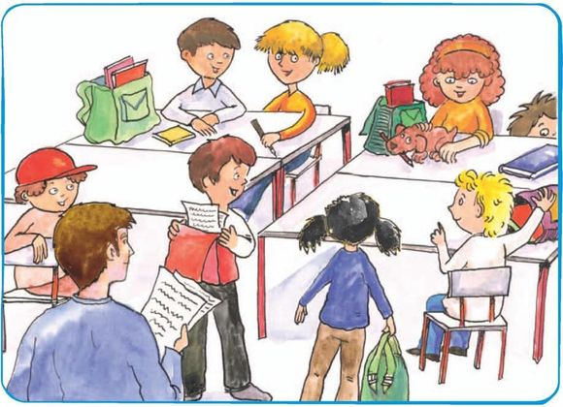
Αι αι
Τα παιδιά είναι στην τάξη

Δάσκαλος: Παιδιά, τι βλέπω! Έχουμε ένα νέο μαθητή;
Ένας σκύλος κάθεται στο θρανίο!
Στέλιος: Εσύ τον έφερες, Έλενα;
Έλενα: Ναι.
Δάσκαλος: Πώς τον λένε;
Έλενα: Αιμίλιο.
Αλέξανδρος: Του αρέσει να παίζει παιχνίδια;
Λεωνίδας: Ναι, παίζει ποδόσφαιρο.
Αδάμος: Ωραία, μας αρέσει το ποδόσφαιρο!
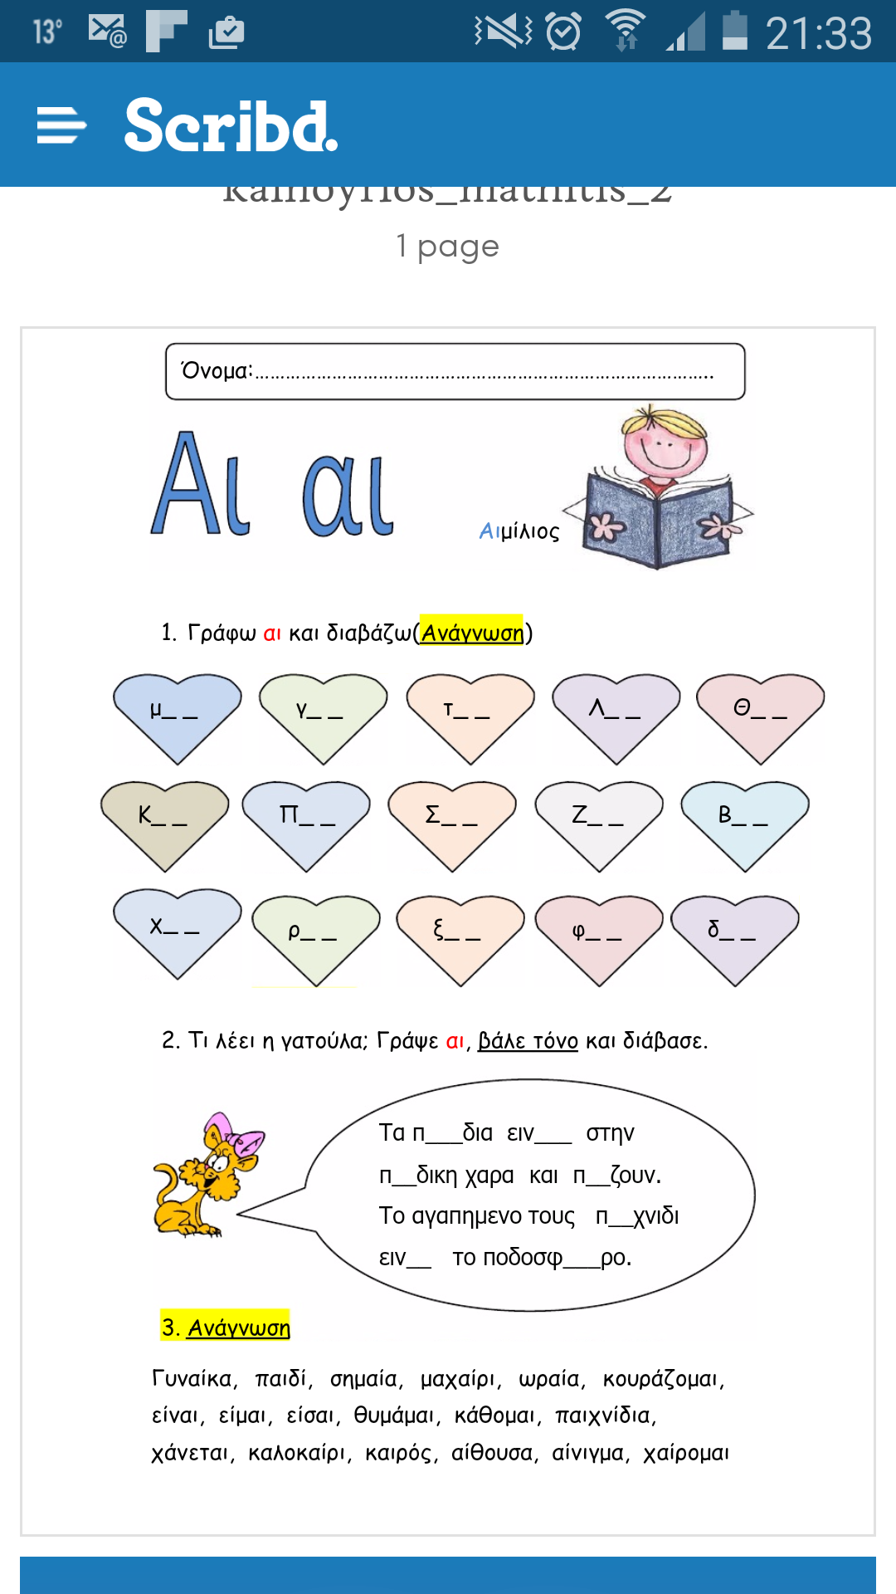

1. Γράφω Αι και αι.
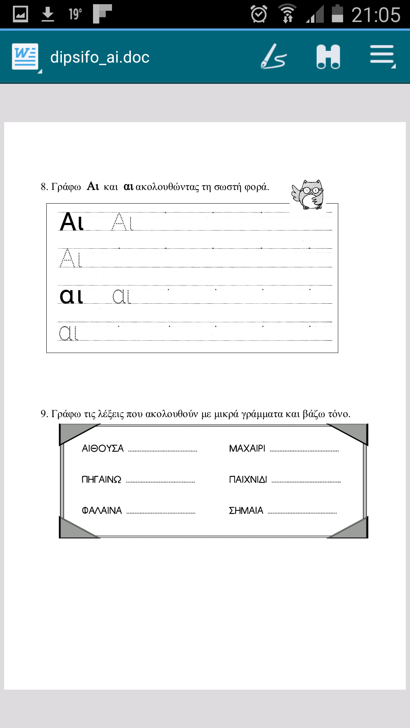

2. Τι κάνουν τα παιδιά; Γράφω αι ή αί και διαβάζω.
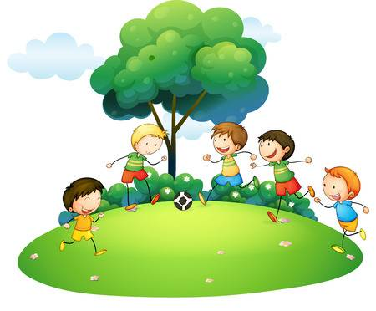
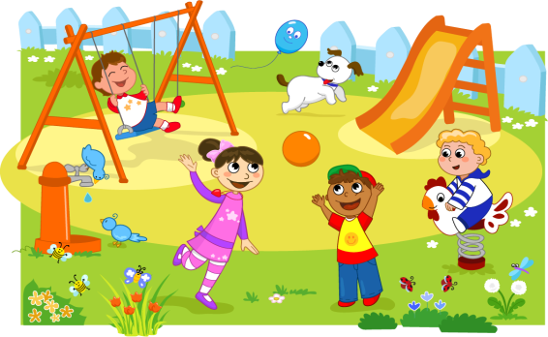
Τα π__διά είν__ στην π__δική χαρά κ__ π__ζουν.
3

Τα π__διά π__ ζουν ποσόσφ__ρο στο πάρκο.


3. Γράφω τις λέξεις με μικρά γράμματα:

ΤΑ ΠΑΙΔΙΑ ...............................
ΤΑ ΠΑΙΧΝΙΔΙΑ ...............................
ΤΟ ΠΟΔΟΣΦΑΙΡΟ ...............................
ΠΑΙΖΩ ...............................
4. Κόβω τις εικόνες (βλ. Παράρτημα) και τις βάζω κάτω από τη σωστή λέξη στον πίνακα που ακολουθεί:
τα παιχνίδια | στέκομαι
τα παιδιά | το καλοκαίρι
το ποδόσφαιρο | κάθομαι

Παράρτημα – εικόνες:

